Garnelen mit selbst gemachten Petersilien-Bandnudeln und Lauchgemüse

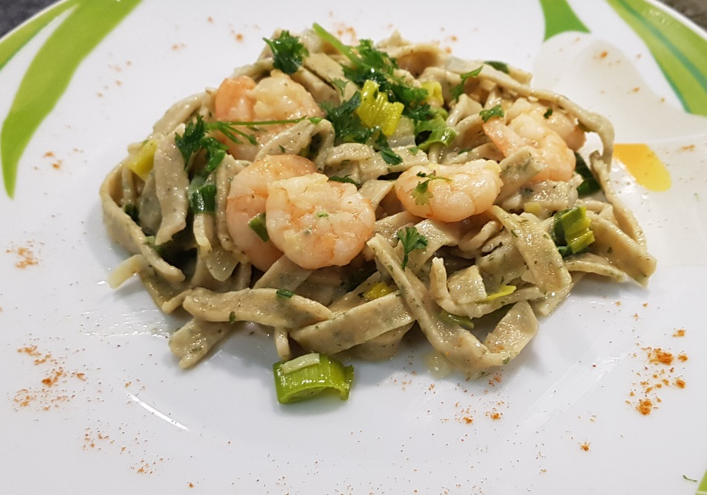

Das brauchst du:

Für die Nudeln:

300 g Mehl
3 Eier
Eine Handvoll geschnittene Petersilie
Für die Soße:
1 Lauch
1 Zwiebel
Etwas Schlagsahne
150 ml Gemüsebrühe
Salz, Pfeffer, etwas Curry
1 Packung TK-Garnelen (soll es ein vegetarisches Gericht sein, einfach die Garnelen weglassen)

So machst du´s richtig:

- Gib die Eier in eine große Schüssel.
- Gib die Petersilie, die du vorher geschnitten hast, dazu und püriere dieses Gemisch mit einem Pürierstab.
- Gib das Mehl dazu und knete mit den Händen einen glatten, geschmeidigen Teig.
- Gib den Teig durch eine Nudelmaschine oder rolle ihn aus und schneide Bandnudeln daraus.
- Gib die Nudeln dann auf ein Blech.
- Stelle einen großen Topf mit reichlich Salzwasser auf und lass das Wasser kochen.
- Schneide die Zwiebel in kleine Würfelchen.
- Schneide den Lauch in kleine Scheiben.
- Brate in einer Pfanne die Garnelen mit etwas Öl oder Butterschmalz an.
- Gib die Zwiebelwürfelchen dazu.
- Lösche mit der Gemüsebrühe ab.
- Gib den Lauch ebenfalls dazu.
- Gib die Nudeln in das kochende Salzwasser (das dauert nicht lange, nach 3 Minuten sollten sie gut sein).
- Gieße die Nudeln ab und gib sie ebenfalls in die Pfanne.
- Verfeinere mit etwas Schlagsahne.
- Würze mit Salz, Pfeffer und/oder etwas Curry.

